


专业项目设计报告

题目 基于FastAPI的智能电商运营
管理系统设计与实现

学 院 先进制造学院
专 业 人工智能
年级班别 2023级（2）班
学 号 3123009101
学生姓名 余峰
指导教师 黄林青/李剑锋

2026 年 10 月

目录
1 项目概述 4
1.1 背景 4
1.2 目的和意义 4
1.3 研究和应用现状 4
1.4 本项目设计任务 5
2 项目可行性分析 6
2.1 市场可行性分析 6
2.1.1 需求定位分析 6
2.1.2 目标用户分析 6
2.2 技术可行性分析 6
2.2.1 相关技术分析 6
2.2.2 技术风险分析 8
2.3 其它可行性分析 8
3 需求分析 9
3.1 设计目标 9
3.2 用户需求分析 9
3.2.1 功能需求 9
3.2.2 其它需求描述 10
3.3 用户需求建模 11
3.3.1 功能用例图 11
3.3.2 实体关系图 12
3.3.3 主要业务流程 14

摘 要
针对电商运营中交易数据整理、销售统计、短期销量判断与报告生成分散的问题，本项目设计基于FastAPI的智能电商运营管理系统。系统面向单店运营，包含用户与设置、商品订单管理、运营分析、销量预测与回测、模拟库存及AI运营助手六个模块。后端统一提供数据查询、统计和预测服务，网页与AI助手复用相同业务口径。预测部分以Online Retail II历史记录为基础，已开展全店日销量的未来7天方法比较，初步选择LightGBM与周季节Holt-Winters等权集成，并保留同星期几近4周均值作为基准及备用。AI助手负责理解问题和组织解释，数字由受控工具返回。由于数据缺少真实库存与采购成本，补货功能限定为模拟场景。本报告完成前三章的项目论证与需求分析，预测实验仅作为技术可行性依据，系统集成与业务效果仍待实现和验证。
关键词：FastAPI；电商运营；组合预测；历史回测；工具调用

1 项目概述

1.1 背景
电商运营需要按日期查看订单、核对商品表现，并据此整理销售汇总和补货参考。记录积累后，仅查看订单明细难以反映销售变化；数据导入、分析与报告若分散在不同工具中，还需重复筛选和人工核对。
本项目面向单店运营，将商品订单管理、销售分析、短期预测和AI查询整合到桌面后台。采用公开历史交易数据验证，以历史回放评价误差，以模拟库存展示预警。当前已有预测方法实验，网页和接口仍待实现，回测成绩不作为真实经营成效。

1.2 目的和意义
项目旨在连接数据导入、质量检查、运营分析和报告输出。看板、导出及AI查询复用统一口径，预测结果与历史实际对照，帮助用户核对数字并理解误差。自然语言查询用于辅助重复筛选和材料整理，其效果通过后续功能测试评价。
项目综合运用Python后端、数据库、数据处理、机器学习和大模型工具调用。独立实现重点为来源追溯、统计服务、预测回测、模拟库存及工具编排；借鉴的界面和组件单独注明来源，为理解模型评价与业务系统集成提供实践载体。

1.3 研究和应用现状
相关工作包括电商后台管理、时间序列预测和基于工具的智能交互，分别提供业务组织、方法评价及自然语言操作的参考。
mall-admin-web围绕商品、订单、权限和报表组织后台功能[4]。本项目参考其业务入口与桌面操作方式，重新设计公开交易数据的导入检查、来源追溯和预测回放。对引用的代码、组件和图片注明来源与许可，区分借鉴部分和独立实现部分。
Hyndman等介绍了季节性基准、指数平滑和滚动起点评价，要求预测只使用当时已知历史[3]。Holt-Winters表示水平、趋势与周季节变化；LightGBM利用滞后销量、滚动统计及日历特征回归[5]。本项目据此设置强基准与组合候选，以时间外误差和失败案例判断适用范围。
ReAct研究将语言模型与外部行动结合，为依据工具反馈处理问题提供参考[7]。本项目设计“理解问题—校验参数与权限—调用业务工具—依据结果解释”的流程，缺日期或商品时先追问。后续通过工具选择、参数与数字一致性测试验证，不预设模型能自行保证答案正确。

1.4 本项目设计任务
系统第一版围绕以下任务展开，导入检查与商品订单查询共同组成一个业务模块：
1. 明确目标用户、系统角色、第一版范围及数据边界。
2. 建立公开交易数据导入、质量检查和商品订单查询流程。
3. 统一销售数量、销售额、订单数和排名口径，设计运营看板。
4. 集成全店未来7天预测与历史回测，保留强基准及模型、规则版本。
5. 设计商品级模拟库存及补货提示，区分全店预测和场景需求。
6. 设计受控AI查询与简报生成，保留计算依据和工具记录。
7. 完成架构及概念数据模型，为详细设计、接口联调和测试提供依据。
总体框架见图1-1。页面与AI助手经FastAPI访问统一业务服务，原始文件、业务数据及预测结果分别留存；大模型负责问题理解与表达，数字由程序计算。图示为设计关系，不表示模块已全部实现。
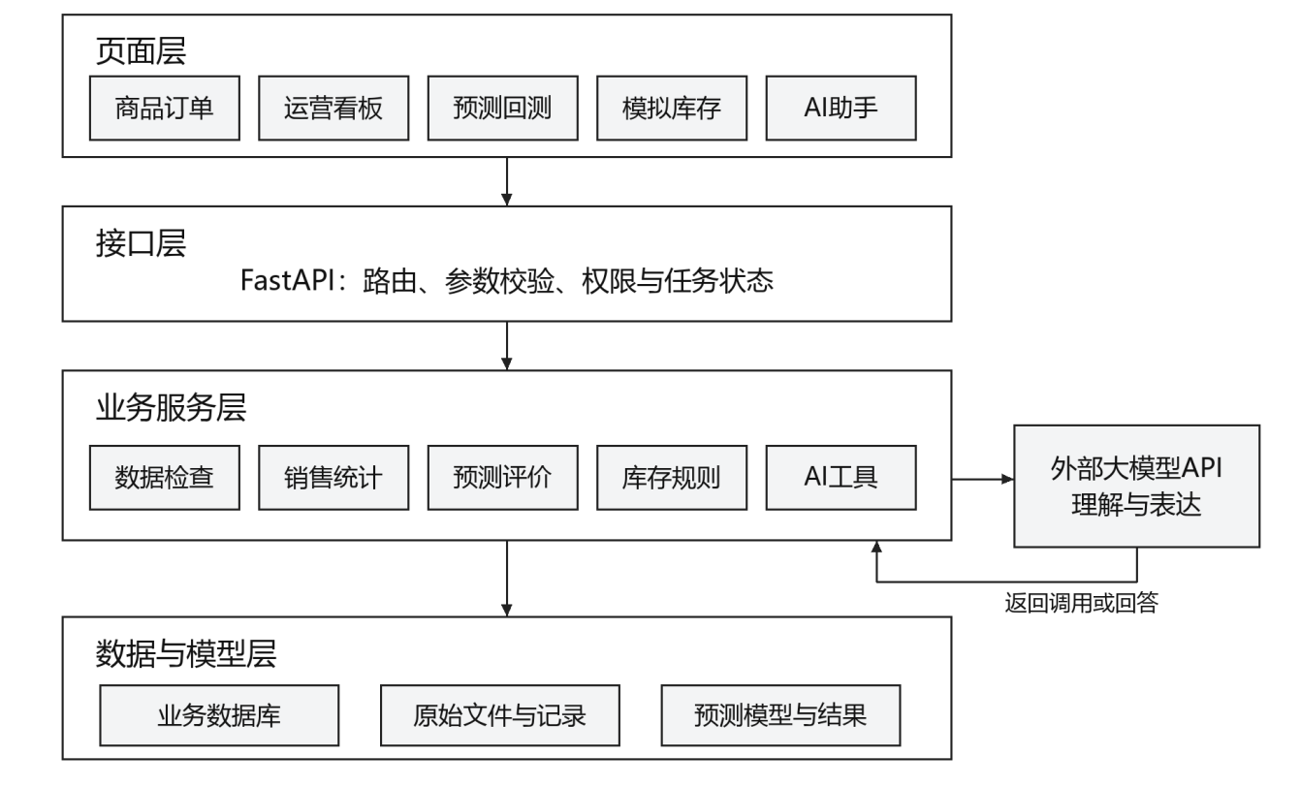
图1-1 系统总体框架图

2 项目可行性分析

2.1 市场可行性分析

2.1.1 需求定位分析
项目面向需要查看交易数据、判断短期销量并整理运营材料的单店运营人员。典型需求是：导入一段历史交易记录，核对销售趋势和主要商品，查看未来7天全店记录销量，在模拟场景中检查库存变化，再导出附带范围和依据的简报。系统将这些操作衔接到统一后台，以减少跨工具重复整理和人工抄录。
本项目采用公开历史记录开展课程原型验证，当前没有商家访谈、真实库存或经营收益对照数据。因此，需求可行性以导入、查询、预测及报告流程能否完成和核对为依据。真实部署还需对接实际订单来源，补充业务权限、库存、成本和运行维护条件；课程原型的完成不能直接证明市场竞争力。

2.1.2 目标用户分析
表2-1 目标用户与主要操作
用户角色 | 主要目标 | 典型操作
系统管理员 | 维护访问权限和基础运行配置 | 维护账号，设置允许的导入格式和模型调用配置，查看任务状态
商家运营人员 | 查看销售情况并准备运营材料 | 导入交易记录，筛选订单，查看看板与预测，维护模拟库存，通过AI查询并导出报告

2.2 技术可行性分析

2.2.1 相关技术分析
后端拟采用Python与FastAPI，按接口、业务服务和数据访问分层组织。FastAPI负责请求参数及权限检查，统计、预测和库存规则作为独立服务供页面与AI工具共用[2]。本设计拟选MySQL保存业务实体、导入批次和任务结果，原始Excel及模型文件另行留存；前端拟选Vue 3与Element Plus构建桌面后台。上述为设计选型，尚不代表已完成安装、页面开发或接口联调。
预测模块初步选用LightGBM与加法周季节Holt-Winters等权集成，输出未来7天全店日记录销量；以同星期几近4周均值作为强基准和备用方法。候选零销量日规则仅依据预测前可见历史确定，不能直接解释为已确认不营业。已保存实验的Holt-Winters使用脚本内手工实现，后续接入时须固定实现及参数，不能静默切换库实现而沿用旧成绩。AI助手通过可配置的大模型API调用受控工具，供应商和调用成本以实际接入验证为准。
表2-2 技术路线与验证状态
技术或资源 | 设计用途 | 验证状态与后续检查
Python与FastAPI | 参数校验、权限、业务接口 | 接口与业务分层；基本服务和联调待验证
MySQL | 商品订单、批次及任务结果 | 拟选关系数据库；索引、事务和重复导入待验证
Vue 3与Element Plus | 桌面后台、表格和筛选表单 | 拟选前端组件；页面、授权及接口适配待验证
pandas与预测模型 | 数据汇总、LightGBM及周季节集成 | 已有本地回测；固定实现后接入服务
可配置大模型API | 意图理解、工具调用和简报 | 供应商未固定；额度、超时及数字一致性待验证

验证数据为Online Retail II，官方说明覆盖2009年12月1日至2011年12月9日，记录英国一家线上零售商的交易，部分客户为批发客户[1]。本地文件来自公开镜像，基础结构核验得到两张工作表、8列和1,067,371条原始明细，尚未与官方原文件逐字节比对。字段包含商品、数量、日期及英镑单价；原始总行数不等于清洗后的有效样本数。数据没有真实库存、采购成本或访问流量，不能据此计算真实利润、转化率或全部市场需求。
前期实验将正数量、非取消明细按日汇总，无记录日补0，形成739天序列。训练区间为2009-12-01至2011-08-15，验证区间为2011-08-16至2011-10-14；脚本在2011-10-15至2011-12-09枚举56个起点。核对逐条结果后，其中55个起点有有效预测、49个具有完整7天目标，其余在数据末端截断，共364条预测，实际目标日期为2011-10-16至2011-12-09[6]。
保存结果中，集成加零销量日规则WAPE为22.8%，单独LightGBM为24.2%，同星期几近4周均值为24.5%。最优候选相对强基准的误差差值95%重抽样区间约为−4.55至1.07个百分点，跨过0，不能宣称显著优越。8周目标区间较短，重叠预测与日间相关性也限制推断；后续应冻结方案并增加滚动窗口及完整7天起点评价，不反复利用同一测试段调参。
上述结果支持将组合方案列为第一版候选，但仍有边界：历史零销量不直接证明不营业，无记录补0不等于已排除漏采；商品级预测未验证，批发大单造成的尾部误差需保留。当前仅完成本地预测方法实验，尚未接入FastAPI；完整数据质量审计、接口联调与库存收益验证均未完成。

2.2.2 技术风险分析
表2-3 技术风险与处理方式
风险 | 可能影响 | 计划处理方式
重复、取消及无记录日 | 统计偏差或把漏采当零销量 | 保留原始行与批次；分类核查，变更规则后重评
商品稀疏与粒度不匹配 | 全店精度不能支持商品补货 | 第一版只预测全店；商品需求独立设为模拟
未来信息及反复选择测试段 | 回测偏乐观、无法评价泛化 | 限制可见历史，冻结方案，补滚动与完整窗口
大单及季节变化 | 少数日期主导误差 | 保留异常日，展示分步长、日期及失败案例
模型API失败或无依据回答 | 回答错误或任务无法完成 | 权限及参数校验、工具依据、超时和失败反馈
真实库存与成本缺失 | 无法证明实际补货收益 | 库存独立模拟；不计算真实利润或收益提升

2.3 其它可行性分析
项目以现有电脑、公开数据和开源工具为主要资源，先在本机完成单店原型。额外费用来自大模型API及可能的部署资源，按实际供应商和用量估算，通过任务调用上限、结果缓存和超时机制控制。公开数据注明来源及许可；账号与API密钥由服务端管理，报告、日志和前端不包含密钥。借鉴的代码、组件及图片保留来源说明。
实施顺序为需求与概念设计、数据导入及真实看板、预测服务接入、模拟库存、AI工具调用和完整联调。10月23日前的阶段任务为前三章材料审核，后续系统实现按课程安排推进。第一版不扩展支付、客服、营销或自动调价；大模型微调作为可选研究，需在基础系统、独立测试及资源具备后另行决定。

3 需求分析

3.1 设计目标
系统拟支持交易文件导入、质量检查、商品订单查询、运营分析、全店7天预测、模拟库存及AI简报生成。用户应能从汇总指标进入明细，核对统计范围和来源批次；从预测结果查看预测起点、模型与规则版本、可见历史范围；从AI回答查看调用工具和返回依据。
设计验收以业务操作完成、数据结果一致和来源可追溯为重点。页面、导出与AI工具对同一输入应返回一致的核心数字；预测应能按保存的历史时点复现；模拟库存余额应与流水一致。现阶段已具备预测方法比较的本地结果，其余功能需在后续实现和联调中验证，不将拟实现能力写成已测性能。

3.2 用户需求分析

3.2.1 功能需求
系统设置管理员和运营人员两类角色。管理员主要维护账号及系统配置；运营人员执行导入、分析、预测和报告操作。各模块的功能需求如下。
表3-1 系统功能需求
编号 | 功能模块 | 具体需求 | 可检查的输出或行为
FR01 | 用户与设置 | 登录退出、角色权限、账号及服务配置 | 未登录及越权请求被后端拒绝，密钥不返回前端
FR02 | 数据导入与检查 | Excel/CSV检查、问题分类、确认处理、批次留存 | 返回处理数量与问题清单；重复提交不重复入库
FR03 | 商品与订单查询 | 按日期、商品和订单筛选，分页、明细与导出 | 查询与导出范围一致，可追溯来源批次及原始行
FR04 | 运营分析 | 数量、销售额、订单数、趋势及排名，取消退货单列 | 同范围看板、明细与工具结果一致，注明覆盖范围
FR05 | 销量预测与回测 | 全店未来7天组合预测、强基准比较与历史回放 | 保存起点、版本和逐日结果；区分完整及部分目标
FR06 | 模拟库存 | 商品初始库存、模拟出入库、提前期与补货建议 | 余额与流水一致；模拟有标识，变更需确认
FR07 | AI运营助手 | 参数追问、受控工具查询、解释和简报导出 | 回答带范围及工具依据；无数据或失败明确反馈

FR02和FR03共同组成“商品与订单数据管理”模块，因此上表七项功能需求对应六个主要模块。
为使需求能够指导后续测试，重点操作可按下表进一步说明。
表3-2 重点功能操作需求
用例 | 输入与前置条件 | 主要流程 | 正常输出 | 异常情况
导入交易数据 | 有权限，文件格式符合要求 | 检查→反馈问题→确认→事务入库 | 批次、处理数量与问题清单 | 缺字段拒绝；重复文件不重复入库
查看销售看板 | 有业务数据，日期范围明确 | 统一筛选→汇总→图表→明细 | 指标、趋势、排名及来源 | 无记录提示，不推断市场需求为0
执行预测回测 | 历史足够，起点记录完整可见 | 限定历史→固定方法→保存→对照 | 逐日预测、实际值、MAE及WAPE | 历史不足提示；部分目标单列；零分母无WAPE
登记模拟出入库 | 选商品、数量及操作类型 | 校验→用户确认→写流水→更新余额 | 操作记录及变更后模拟余额 | 余额不足阻止；重复提交不重复记账
AI查询与简报 | 登录、有查询权限，提出问题 | 识别→追问→调用工具→核对→导出 | 查询范围、数字、工具与任务依据 | 缺成本不算利润；API失败显示状态

3.2.2 其它需求描述
数据需求。 原始文件按导入批次留存，保存文件标识、工作表和行号，商品、订单及客户编号作为字符串处理。缺失、重复候选、取消及非正数量记录分别标记并保留处理依据；重复候选未经核查不直接全部删除。同一文件重复提交不得形成重复业务记录。预测实验已按正数量、非取消记录构造日序列，完整重复审计和最终有效样本数仍待确认；数据规则变化后应重新评价受影响结果。
统计需求。 主看板展示正向交易口径：排除取消单及非正数量，销售数量为数量之和，交易销售额按有效数量乘英镑单价汇总；缺失或异常单价进入问题清单，数量和金额各自的覆盖范围需说明。取消、退货及异常记录单列，不与正向销售混加；订单数按经核查的业务订单键去重。看板、导出和AI工具复用相同筛选与计算逻辑，金额不解释为利润，缺少成本或流量时不计算相关指标。
预测需求。 起点定义为当日记录已完整可见后的时点，预测其后第1至第7天。每个历史起点仅使用该时点及以前的记录，模型、特征、训练窗口与规则版本一并保存。MAE＝Σ|预测值−实际值|/n；WAPE＝Σ|预测值−实际值|/Σ|实际值|。实际合计为0时WAPE显示不可计算，同时保留MAE。重叠起点产生的预测不能当作独立样本；结果应区分总体、预测步长和日期，并保留异常大单日。
第一版默认预测对象为全店日记录销量，不把整体22.8%的WAPE解释为单商品精度。模型或规则执行失败时按固定条件使用同星期几近4周均值，并记录实际使用的方法；历史不足时停止预测并提示。历史回测若目标期不足7天，应标记部分目标可评价，另列完整窗口结果，不能混称为全部完整7天预测。
交互与可靠性需求。 界面采用桌面商家后台，提供日期筛选、分页、图表和明细入口，并区别实际、预测、模拟及暂无数据。导入、预测和AI任务显示排队、运行、成功或失败状态；失败返回原因与可重试条件。后端统一校验权限及参数，口令采用哈希保存，API密钥仅服务端可见；日志避免保存完整密钥与不必要的客户信息。重复任务提交须识别，失败任务不显示为成功。
性能与环境需求。 验收在记录的电脑配置、软件版本和数据规模下执行，拟以不超过原始约107万行数据、5个并发查询用户为课程测试场景。预设目标为分页查询与常用汇总接口P95响应不超过3秒，导入提交后2秒内返回任务标识；预测和AI耗时单独记录，不混入普通查询指标。上述均为待验证目标，不能写成已达成；外部API拟设置60秒超时，失败时保留已有工具结果并说明状态。
模拟库存需求。 各商品分别设置初始库存、人工场景需求、在途量、采购提前期及安全库存。库存余额＝初始库存＋累计入库−累计出库；同一操作不得重复记账，超出可用库存的出库应被阻止并提示。候选补货量为max（0，提前期内场景需求＋安全库存−当前库存−有效在途量），生成建议后由用户确认。全店预测仅用于整体趋势参考，未验证商品预测或分配方案前，不自动驱动商品补货。
AI验收需求。 固定一组覆盖日期筛选、商品消歧、空结果、无成本信息和工具失败的人工审核问题，记录工具选择、参数准确率、数字一致率及失败提示。与同条件下的基础API助手比较时使用独立问题集。AI默认只查询和解释，库存变更必须由用户确认；所有回答保留范围、工具和任务标识。

3.3 用户需求建模

3.3.1 功能用例图
用例图以管理员和运营人员为参与者，系统边界为智能电商运营管理系统。管理员维护账号、配置并查看任务状态；运营人员在授权范围内导入数据、查询商品订单、查看看板、执行预测回测、维护模拟库存、开展AI查询和导出报告。登录及权限校验作为操作前置条件，不将所有业务用例画成登录的包含关系。
系统功能用例关系如图3-1所示，参与者通过相应功能完成运营操作。
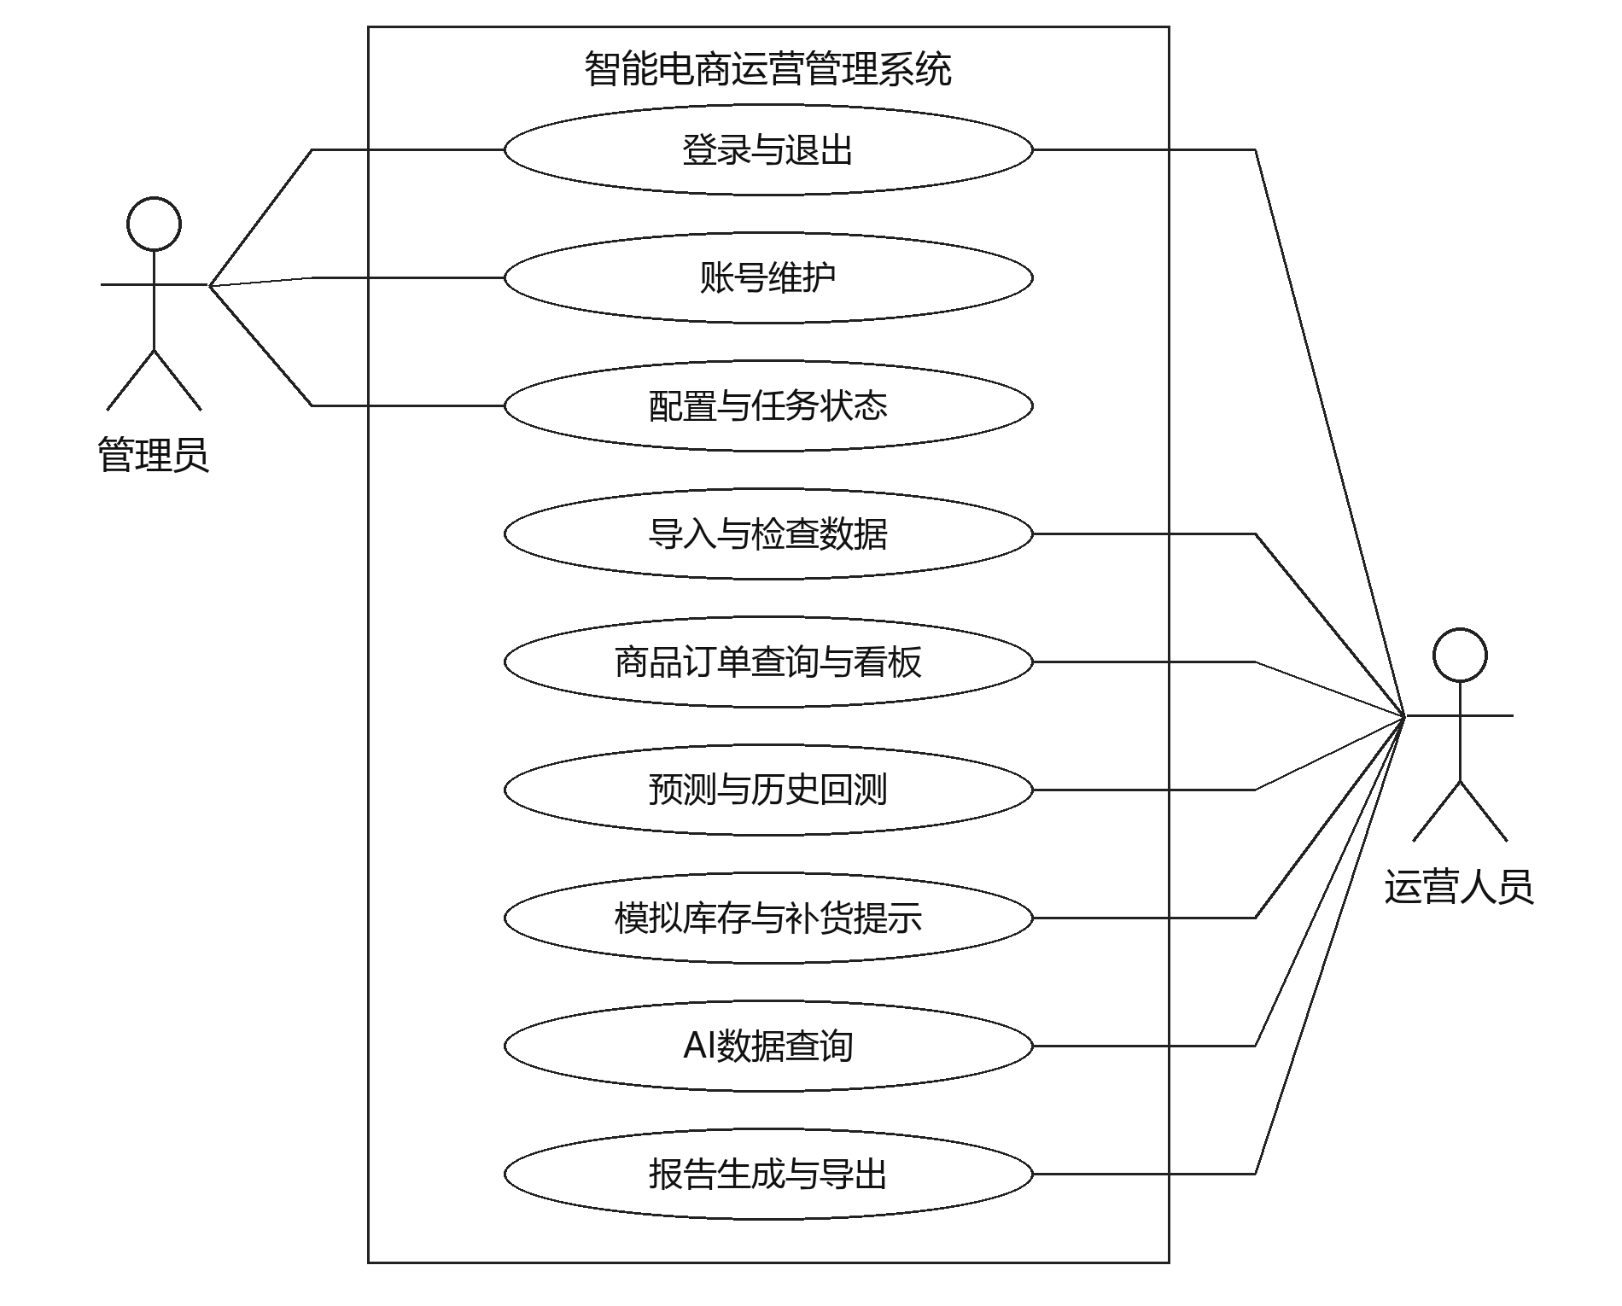
图3-1 系统功能用例图
表3-3 用例图参与者与功能
参与者 | 应在图中体现的主要用例
管理员 | 登录退出、账号维护、配置维护、查看任务状态
运营人员 | 登录退出、导入数据、查询商品订单、查看看板、执行预测回测、维护模拟库存、AI查询、导出报告

3.3.2 实体关系图
概念数据模型包含用户、导入批次、原始记录、商品、订单、订单明细、预测任务、预测结果、模拟库存流水、AI任务与运营报告。各实体使用系统内部标识，原始业务编号单独保留，避免未经核查便将跨来源编号当作全局唯一键。核心关系见表3-4。
表3-4 核心实体关系说明
实体关系 | 业务含义
用户与导入批次，一对多 | 保存谁在何时导入哪份文件
导入批次与原始记录，一对多 | 保留来源及原始行位置；重复导入检查不直接覆盖历史
订单与订单明细，一对多 | 一笔订单可以包含多条商品明细
商品与订单明细，一对多 | 同一商品可出现在多笔订单中
预测任务与预测结果，一对多 | 一次预测保存多个日期或商品的结果
商品与模拟库存流水，一对多 | 记录各商品的模拟库存变更
AI任务与报告，一对零或多 | 查询未必生成报告，报告生成任务可以保存相应输出

系统主要实体及关系如图3-2所示。原始记录通过来源映射关联整理后的业务记录，映射规则需覆盖重复与取消处理。预测结果依附预测任务，并保存粒度和目标日期；商品与商品级预测结果的关系用于后续扩展，第一版全店结果以全店范围标识，商品标识可为空。模拟库存流水始终与历史交易分开标识。
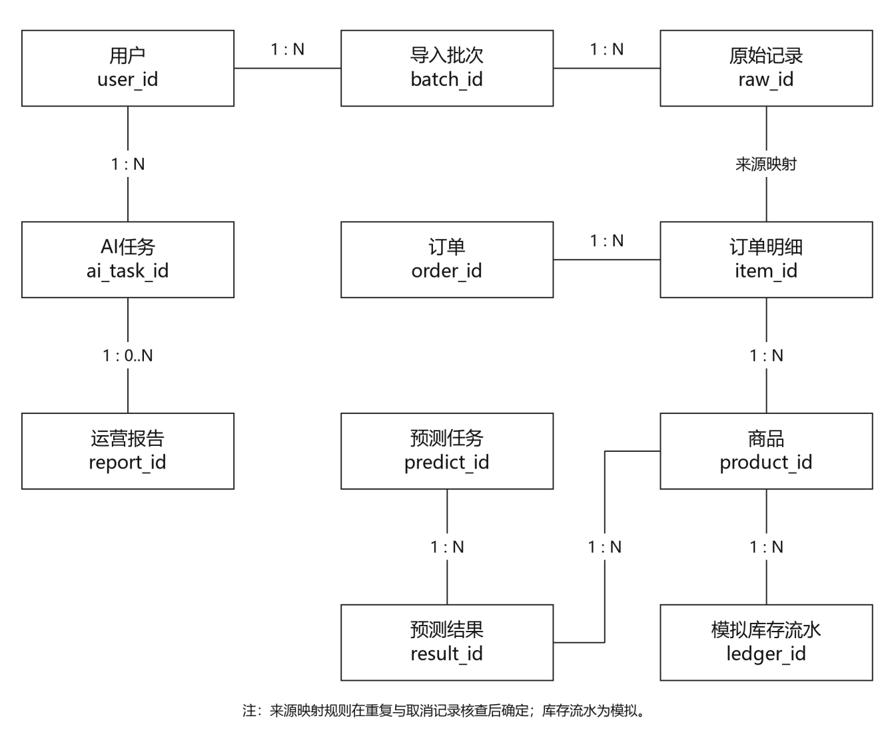
图3-2 系统概念ER图
图3-2展示概念关系，具体字段类型、索引和约束在第四章展开。预测任务应关联可见数据批次、模型与规则版本；用户作为导入、预测、库存和AI操作的发起者，由任务或流水保存其标识。全店预测与商品级模拟库存之间不建立未经验证的自动分配关系。

3.3.3 主要业务流程
系统主要业务流程如图3-3所示。用户提交文件后先检查字段和记录质量，问题记录反馈后由用户确认处理，再保存批次并供查询分析。预测任务读取当时可见历史并保存逐日结果，AI助手在权限范围内调用统计或预测工具，用户核对后导出简报。模拟库存分支读取人工设定的商品场景需求；预测失败、工具超时或来源不足时返回明确状态。
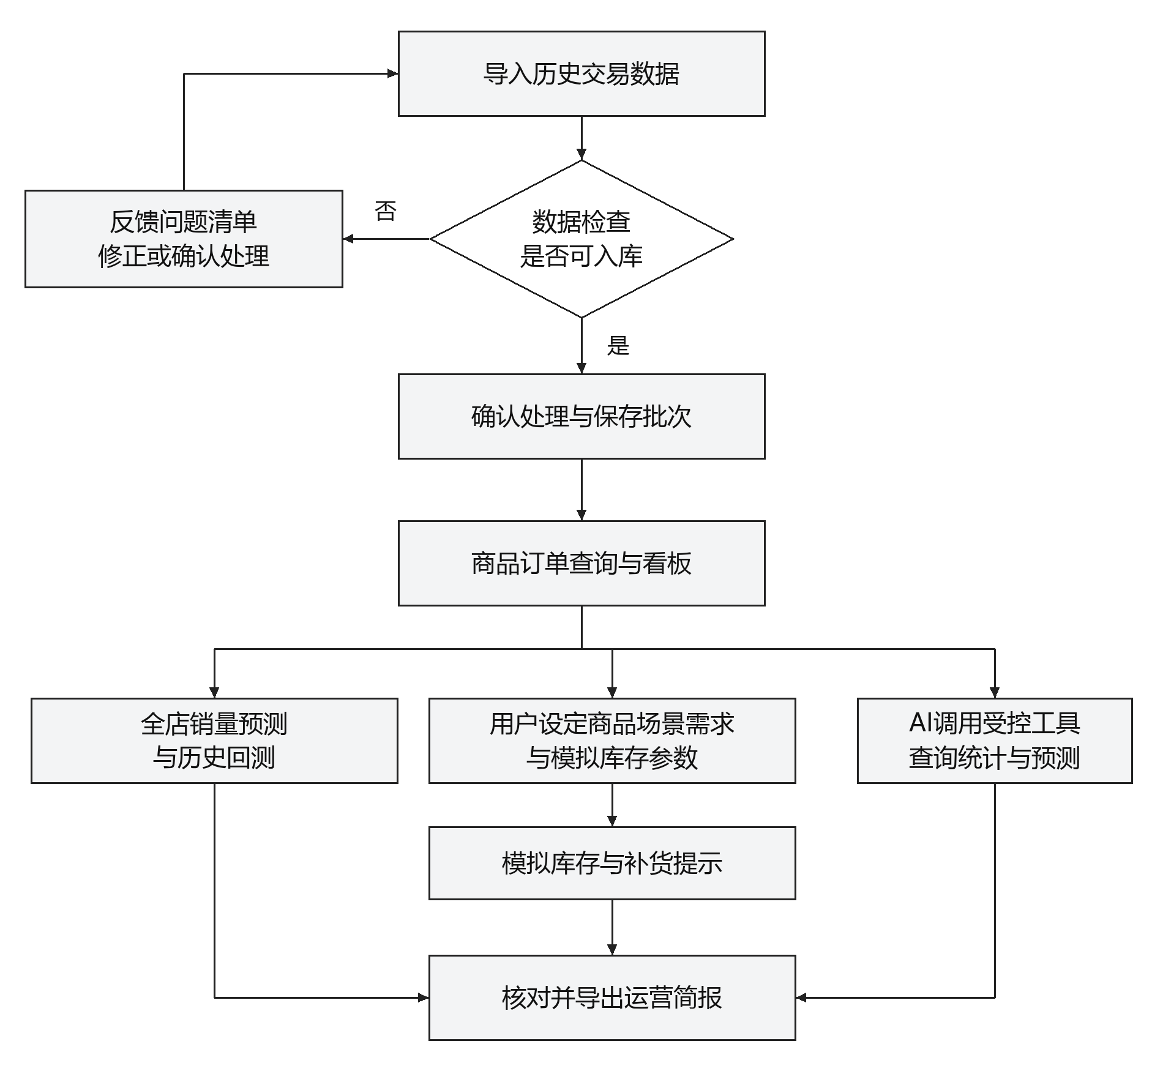
图3-3 系统主要业务流程图

参考资料
[1] Chen D. Online Retail II[DS/OL]. UCI Machine Learning Repository, 2012. https://doi.org/10.24432/C5CG6D. 访问日期：2026-10-20。
[2] FastAPI. FastAPI Documentation[EB/OL]. https://fastapi.tiangolo.com/. 访问日期：2026-10-20。
[3] Hyndman R J, Athanasopoulos G. Forecasting: Principles and Practice[M/OL]. 3rd ed. OTexts. https://otexts.com/fpp3/toolbox.html. 访问日期：2026-10-20。
[4] macrozheng. mall-admin-web[CP/OL]. https://github.com/macrozheng/mall-admin-web. 访问日期：2026-10-20。
[5] LightGBM Developers. LightGBM Documentation[EB/OL]. https://lightgbm.readthedocs.io/en/stable/. 访问日期：2026-10-20。
[6] 本项目. 电商日销量7天预测方法对比实验记录[Z]. 2026-10-19. 本地材料：forecast_benchmark/结果摘要.md、results/predictions_long.csv、metrics_overall.csv、metrics_bootstrap.csv及run_benchmark.py。起点及目标期口径于2026-10-20按逐条结果复核。
[7] Yao S, Zhao J, Yu D, et al. ReAct: Synergizing Reasoning and Acting in Language Models[EB/OL]. 2023. https://arxiv.org/abs/2210.03629. 访问日期：2026-10-20。

